การจัดสรรช่องสัญญาณแบบไดนามิกในเครือข่าย Wi-Fi Mesh โดยใช้เทคนิคการเรียนรู้แบบเสริมกำลังหลายตัวแทน
Dynamic Channel Assignment for Wi-Fi Mesh Networks Using Multi-Agent Reinforcement Learning
วิศรุต ไตรยวงศ์ (Wissarut Taiyawong) และ จักรชัย โสอินทร์ (Chakchai So-In)
วิทยาลัยการคอมพิวเตอร์ มหาวิทยาลัยขอนแก่น
Wissarut.t@kkumail.com และ chakso@kku.ac.th

บทคัดย่อ
งานนี้เสนอ EGAT-MAPPO สำหรับการจัดสรรช่องสัญญาณร่วมกับการเลือกเส้นทางในเครือข่าย Wi-Fi Mesh แบบหลาย hop แต่ละโหนดเป็นตัวแทนที่เลือกช่อง downlink และโหนดแม่ของตนเอง แบบจำลองใช้ GATv2 ที่รับคุณลักษณะของขอบ หัวตัดสินใจสองช่วงเวลา และ residual prior จากวิธี local cost ของ Ko ฝึกด้วย behaviour cloning ตามด้วย MAPPO และใช้ switch hysteresis ขณะใช้งานแบบกระจายศูนย์ ประเมินบนสภาพแวดล้อมจำลอง 20 โหนด 6 ช่อง ใน 11 สถานการณ์ เทียบกับ M0, Ko, Q-neutral, Yuan (GAT+DQN) และ Li (GAT-A2C) ด้วยคะแนนรวมห้าตัวชี้วัดที่กำหนดไว้ล่วงหน้า ในสภาวะหลักบน topology ทดสอบ EGAT-MAPPO มีคะแนนรวมเฉลี่ยสูงกว่าทุกวิธีเกิน 10% (Ko +19.5%, Li +16.0%, Yuan +25.6%) อย่างมีนัยสำคัญ และบน topology ใหม่ยังสูงกว่า Ko +15.1% แต่ส่วนใหญ่ของข้อได้เปรียบเหนือ Ko มาจากการสลับที่น้อยลง (throughput +6.5%) เมื่อให้คู่เทียบใช้ hysteresis เดียวกัน ส่วนต่างเหลือ 4–8%
คำสำคัญ การจัดสรรช่องสัญญาณ การเลือกเส้นทาง Graph attention MAPPO Wi-Fi Mesh

Abstract
We propose EGAT-MAPPO for joint channel assignment and routing in multi-hop Wi-Fi mesh networks. Every node is an agent that chooses its downlink channel and its parent. The model combines an edge-aware GATv2 encoder, two decision timescales and a residual prior from Ko's local-cost rule; it is warm-started by behaviour cloning, trained with MAPPO and executed in a decentralised way with switch hysteresis. In a 20-node, six-channel simulator over 11 scenarios, we compare it with M0, Ko, Q-neutral, Yuan (GAT+DQN) and Li (GAT-A2C) on a five-metric composite fixed before the main experiments. In the main setting on the test topologies, its mean composite exceeds every adapted baseline by more than 10% (Ko +19.5%, Li +16.0%, Yuan +25.6%), significantly above zero; on fresh topologies it still improves on Ko by 15.1%. Most of the gain over Ko comes from fewer switches (throughput +6.5%); with the same hysteresis for Li and Yuan the margin falls to 4-8%.
Keywords Channel assignment Routing Graph attention MAPPO Wi-Fi mesh

1 บทนำ
ในเครือข่าย Wi-Fi Mesh แบบหลาย hop การเลือกช่องกับการเลือกเส้นทางส่งผลต่อกัน การเปลี่ยนช่องของโหนดแม่กระทบลูกทุกตัว และการสลับแต่ละครั้งทำให้ลิงก์หยุดส่งชั่วคราวและอาจสูญเสียคิว วิธีแบบกระจายเช่น local cost ของ Ko [1] ทำงานเร็วและอธิบายได้ แต่ตัดสินใจจากต้นทุนเฉพาะหน้าและปรับตัวบ่อย ส่วนวิธี RL ที่ใช้ graph attention เช่น Yuan [2] และ Li [3] ไม่ได้ใช้คุณลักษณะของลิงก์และไม่ได้เลือกเส้นทาง
งานนี้เสนอ EGAT-MAPPO ซึ่งมีส่วนร่วมดังนี้ (1) ตัดสินใจช่องและเส้นทางร่วมกันด้วย GATv2 ที่รับคุณลักษณะของขอบ หัวตัดสินใจสองช่วงเวลา และ residual prior จาก Ko (2) ฝึกด้วย behaviour cloning จาก Ko แล้ว MAPPO และลดการสลับด้วย hysteresis ขณะใช้งาน (3) ประเมินด้วยโปรโตคอลที่กำหนดไว้ล่วงหน้า ช่วงความเชื่อมั่นที่นับความแปรปรวนการฝึกทั้งสองฝั่ง การให้คู่เทียบใช้ hysteresis เดียวกัน การยืนยันบน topology ใหม่ และการตัดองค์ประกอบ

2 งานที่เกี่ยวข้อง
Ko และคณะ [1] เสนอการจัดสรรช่องแบบกระจายสำหรับ mesh หลายวิทยุ ที่แต่ละโหนดลดต้นทุนการรบกวนในพื้นที่ใกล้เคียง Yuan และคณะ [2] ใช้ DQN ร่วมกับ graph attention ในการจัดสรรทรัพยากรของ cognitive radio network และ Li และคณะ [3] ใช้ GAT ร่วมกับ A2C จัดสรรทรัพยากร C-V2X งานทั้งสองใช้ attention ตาม GAT [4] แต่ไม่ใช้คุณลักษณะของขอบและไม่มี routing งาน mesh หลายวิทยุแบบดั้งเดิม เช่น [11]–[14] จัดสรรช่องร่วมกับเส้นทางด้วยการหาค่าเหมาะสมหรือ heuristic จากภาพรวม งานนี้ใช้ GATv2 [5] ที่เพิ่มคุณลักษณะของขอบในคะแนนความสนใจ และฝึกด้วย PPO [6], GAE [7] ในรูปแบบ MAPPO [8] ที่ใช้ critic ส่วนกลางเฉพาะตอนฝึก
งานก่อนหน้าของผู้เขียนพัฒนา GAT+RAES บน native ns-3 [10] แบบ single-hop 15 คู่ AP–STA ได้ satisfaction 61.773% เทียบ 35.283% ของรุ่นตั้งต้น และสูงกว่าวิธีที่อิง BFS-CA [9] แต่ส่วนเพิ่มเหนือ Q-neutral มีเพียง 0.833 จุด และยังไม่ใช่ mesh หลาย hop งานนี้จึงขยายสู่ mesh หลาย hop และเปลี่ยนวิธีประเมินให้มีนัยสำคัญทางสถิติ
ตาราง 1 สรุปความต่างของงานที่ใช้เป็นคู่เทียบ งานก่อนหน้าของผู้เขียน และงานนี้

ตาราง 1 เปรียบเทียบงานที่เกี่ยวข้องกับงานนี้
งาน | วิธีการ | เลือกเส้นทาง | ใช้คุณลักษณะของลิงก์ | เครือข่ายที่ทดสอบ | ผลเชิงปริมาณที่รายงาน
Ko [1] (2007) | local cost แบบกระจาย | ไม่ | ไม่ (ต้นทุนการรบกวน) | testbed mesh 14 โหนด | capacity +50% เทียบช่องเดียว, +20% เทียบสุ่ม
Yuan [2] (2022) | DQN + graph attention | ไม่ | ไม่ | cognitive radio + slicing | รายงานในบริบทของงานต้นฉบับ
Li [3] (2025) | GAT + A2C | ไม่ | ไม่ | C-V2X | รายงานในบริบทของงานต้นฉบับ
GAT+RAES (งานก่อนหน้า) | GAT + DDQN + RAES | ไม่ | ไม่ | ns-3, 15 คู่ AP–STA single-hop | SAT 61.8% เทียบ 35.3% ของรุ่นตั้งต้น
EGAT-MAPPO (งานนี้) | GATv2 + MAPPO + Ko prior + hysteresis | ใช่ | ใช่ (7 ตัว) | mesh 20–80 โหนด 11+5 สถานการณ์ | คะแนนรวม Ko +19.5%, Li +16.0%, Yuan +25.6%; สลับน้อยกว่า Ko 92.5%

3 แบบจำลองระบบและปัญหา

3.1 เครือข่ายและช่องสัญญาณ
เครือข่ายมี n = 20 โหนดสุ่มในพื้นที่ด้าน 30√n เมตร และ 2 gateway ลิงก์มีอยู่เมื่อกำลังรับ ≥ −76 dBm และรบกวนกันเมื่อ ≥ −82 dBm ใช้ log-distance path loss ตามค่าเริ่มต้นของ ns-3 [10] และ MCS ของ 802.11ax (8.6–143.4 Mb/s) แต่ละโหนดมี 2 วิทยุ วิทยุ downlink เลือกได้ 6 ช่อง วิทยุ uplink ใช้ช่องของโหนดแม่ ลิงก์ช่องเดียวกันที่รบกวนกันแบ่ง airtime ทราฟฟิก uplink เป็นแบบ on/off ขั้นเวลา 100 ms และ episode 200 ขั้น โหนดที่สลับช่องหรือโหนดแม่หยุดใช้ลิงก์นั้น 1 ขั้น และใน setting (a) flow ที่ถูกตัดสูญเสียคิว

3.2 การกำหนดปัญหา
ทุกโหนดเป็นตัวแทนในเกม Markov แบบสังเกตได้บางส่วน การกระทำคือ (ช่อง downlink, ช่องโหนดแม่) 24 แบบ ผลตอบแทนของระบบคือ R = Σ log(x̄_f + 0.01) − 0.1N_sw − 0.05N_rc − 0.1N_drop เมื่อ x̄_f คือ throughput ของ flow เฉลี่ย 1 วินาที ผลตอบแทนรายตัวแทนคือ r_i = λu_i + (1 − λ)R/n − 0.1s_i − 0.05c_i คู่เทียบใช้ λ = 0.5 ส่วนวิธีที่เสนอลด λ จาก 0.5 เป็น 0.1 ระหว่างฝึก

4 EGAT-MAPPO
ภาพ 1 แสดงภาพรวมของแบบจำลอง ส่วนที่เป็นเส้นประใช้เฉพาะตอนฝึก

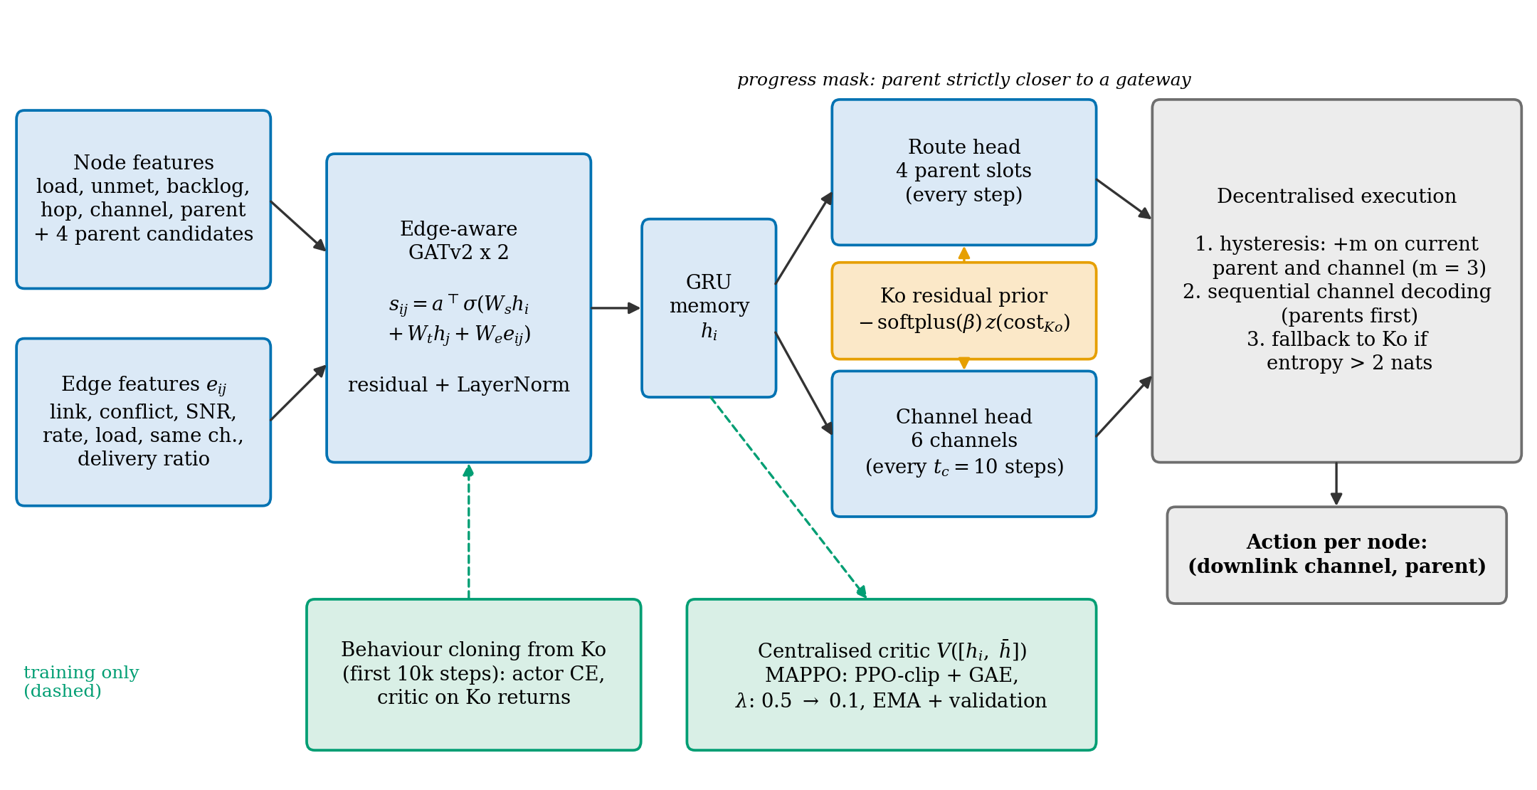
ภาพ 1 สถาปัตยกรรมของ EGAT-MAPPO (σ คือ LeakyReLU, กล่องสีเขียวและเส้นประใช้เฉพาะตอนฝึก)

ตัวเข้ารหัสคือ GATv2 สองชั้น 4 หัว ขนาด 64 คะแนนความสนใจคือ s_ij = aᵀ LeakyReLU(W_s h_i + W_t h_j + W_e e_ij) เมื่อ e_ij มีคุณลักษณะ 7 ตัว (ลิงก์ การรบกวน SNR อัตราส่ง ภาระ การใช้ช่องร่วม และอัตราส่งสำเร็จ) ตามด้วย GRU รายโหนด หัวเลือกเส้นทางตัดสินทุกขั้น หัวเลือกช่องทุก 10 ขั้น และ progress mask อนุญาตเฉพาะโหนดแม่ที่ใกล้ gateway กว่า ทั้งสองหัวลบต้นทุนของ Ko คูณสเกลที่เรียนได้ คือ logits − softplus(β)·z(cost_Ko)
การฝึกใช้ 100,000 ขั้น 10,000 ขั้นแรกเป็น behaviour cloning จาก Ko จากนั้นใช้ MAPPO (clip 0.2, GAE λ 0.95, rollout 1,000) critic ส่วนกลางใช้เฉพาะตอนฝึก และเลือก checkpoint ด้วยคะแนนรวมบน topology validation ขณะใช้งาน (1) ถอดรหัสช่องแบบลำดับจากโหนดแม่สู่ลูก ซึ่งคู่เทียบที่เรียนรู้ทุกตัวใช้ด้วย (2) switch hysteresis เพิ่ม m ให้ logit ของช่องและโหนดแม่ปัจจุบัน เลือก m = 3 จาก {0, 0.5, 1, 2, 3, 4} บน validation ด้วยกติกา worst-case และ (3) ใช้การกระทำของ Ko เมื่อ entropy เกิน 2 nats

5 การออกแบบการทดลอง
คู่เทียบคือ M0 (ช่องคงที่ เส้นทาง hop น้อยสุด), Ko [1], Q-neutral (Q-learning แบบตาราง), Yuan [2] และ Li [3] ซึ่งดัดแปลงให้ใช้ observation, action, รูปแบบ reward และงบการฝึกเดียวกัน ทุกวิธีที่เรียนรู้ฝึก 5 ค่าเมล็ดสุ่ม และทดสอบบน 20 topology ต่อสถานการณ์ สถานการณ์แสดงในตาราง 2
ตาราง 2 สถานการณ์ทดสอบ
ชุด | เงื่อนไข
S1–S6 | ภาระต่ำ ภาระสูง hotspot สัญญาณรบกวนภายนอก ภาระเปลี่ยน และ relay ล้ม
B1–B5 | hotspot เคลื่อนที่ ภาระเป็นคาบ topology เบาบาง grid ที่ไม่เคยเห็น และสลับภาระเร็ว
C1–C5 | ภาระต่ำมาก ทราฟฟิกคงที่ 50 และ 80 โหนด และ 4 gateway
คะแนนรวมของวิธี M เทียบ R ในแต่ละสถานการณ์คือผลรวมถ่วงน้ำหนักของการปรับปรุงเชิงสัมพัทธ์ที่ตัดใน [−1, 1] ของ throughput รวม (0.25), Jain (0.20), p5 (0.20), อัตราสูญเสีย (0.20) และจำนวนการสลับ (0.15) แล้วเฉลี่ยข้ามสถานการณ์ และแสดงเป็นร้อยละ (+0.10 คือ +10%) โดย d = (x_M − x_R)/x_R สำหรับตัวชี้วัดที่ยิ่งมากยิ่งดี, d = (x_R − x_M)/max(x_R, 0.01) สำหรับอัตราสูญเสีย และ d = (x_R − x_M)/(x_R + 1) สำหรับจำนวนการสลับ ตัวอย่างเทียบ Ko ใน S2: throughput 74.13 เทียบ 66.41 Mb/s (d = 11.6%), p5 +9.5%, อัตราสูญเสีย 0.169 เทียบ 0.258 (d = 34.5%), การสลับ 43.6 เทียบ 690.6 ครั้ง (d = 93.6%) ถ่วงน้ำหนักแล้วได้คะแนนรวม +25.8% เกณฑ์ที่กำหนดไว้คือ (1) ≥ +10% เทียบทุกวิธีบน A+B (2) มีนัยสำคัญ (Holm) ≥ 60% ของสถานการณ์ (3) ไม่แย่กว่า Ko เกิน 5% ในสถานการณ์ใด และ (4) ข้อ 1 ยังผ่านเมื่อปรับน้ำหนัก ±50% ช่วงความเชื่อมั่น 95% คำนวณจากเมทริกซ์คะแนนของทุกคู่ค่าเมล็ดสุ่มการฝึก แบบ t ที่รวมความแปรปรวนของทั้งสองวิธี
Hysteresis กติกาเลือก margin และช่วงความเชื่อมั่นนี้ถูกเพิ่มหลังการประเมินชุดทดสอบครั้งแรก จึงบันทึกพร้อมวันที่ เลือก margin บน validation เท่านั้น และยืนยันซ้ำบน topology ใหม่ (ค่าเมล็ดสุ่ม 20–39)

6 ผลการทดลอง

6.1 ผลเปรียบเทียบหลัก
ตาราง 3 และภาพ 2 แสดงว่าบน topology ทดสอบ EGAT+H มีคะแนนรวมเฉลี่ยสูงกว่าคู่เทียบที่ดัดแปลงจากงานเผยแพร่ทุกวิธีเกิน 10% ช่วงความเชื่อมั่นทุกตัวไม่คร่อม 0 แต่ขอบล่างของบางคู่ต่ำกว่า 10% (Li +6.1%) ดีกว่าอย่างมีนัยสำคัญอย่างน้อย 91% ของสถานการณ์ ดีกว่า Ko ทุกสถานการณ์ (ต่ำสุด S1 +12.5%) และยังเกิน 10% เมื่อปรับน้ำหนักทุกแบบ จึงผ่านเกณฑ์ครบ 4 ข้อเฉพาะใน setting (a) บน topology 0–19

ตาราง 3 คะแนนรวมของ EGAT+H (setting a, A+B) บน topology ทดสอบ 0–19 และ topology ใหม่ 20–39 ค่าในวงเล็บคือช่วงความเชื่อมั่น 95% ของค่าเฉลี่ยคู่ค่าเมล็ดสุ่ม
คู่เทียบ | topology 0–19 | สถานการณ์ที่ดีกว่า | topology ใหม่ 20–39 | สถานการณ์ที่ดีกว่า
Ko | +19.5% [+16.5%, +22.5%] | 100% / 100% | +15.1% [+11.1%, +19.2%] | 100% / 91%
Li (GAT-A2C) | +16.0% [+6.1%, +26.0%] | 91% / 100% | +16.1% [+7.5%, +24.8%] | 100% / 100%
Yuan (GAT+DQN) | +25.6% [+22.8%, +28.3%] | 100% / 100% | +23.6% [+19.7%, +27.5%] | 100% / 100%
M0 | +36.8% [+35.6%, +38.0%] | 100% / 100% | +31.5% [+28.9%, +34.0%] | 100% / 100%
Q-neutral | +73.2% [+72.4%, +74.0%] | 100% / 100% | +72.5% [+71.7%, +73.3%] | 100% / 100%
Li+H | +5.7% [+2.0%, +9.4%] | 27% / 36% | +4.4% [−0.5%, +9.2%] | 27% / 27%
Yuan+H | +8.0% [+1.7%, +14.3%] | 91% / 91% | +7.3% [+0.7%, +13.9%] | 82% / 82%
หมายเหตุ สถานการณ์ที่ดีกว่าคือสัดส่วนสถานการณ์ที่ดีกว่าอย่างมีนัยสำคัญตาม Wilcoxon / bootstrap หลังปรับ Holm

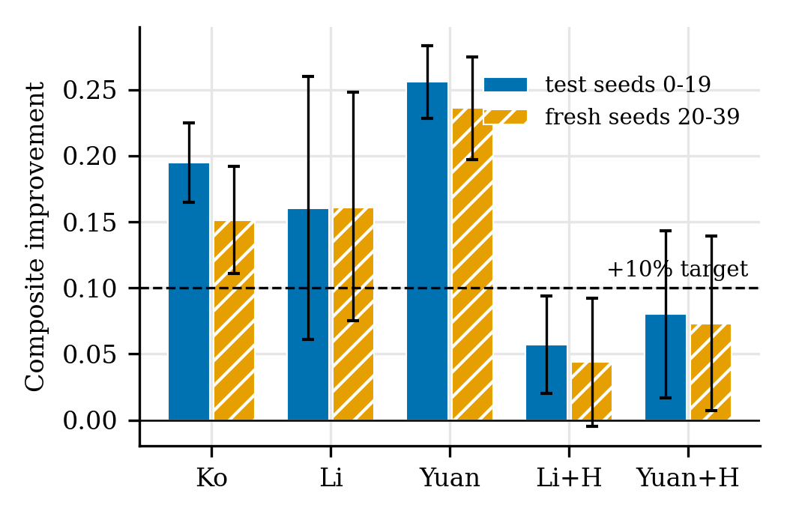
ภาพ 2 คะแนนรวมของ EGAT+H เทียบคู่เทียบ พร้อมช่วงความเชื่อมั่น 95% (เส้นประคือเป้าหมาย +10%)

6.2 ที่มาของผล
ตาราง 4 แยกคะแนนรายตัวชี้วัด เทียบ Ko +13.8% จาก +19.6% มาจากความเสถียร เพราะ EGAT+H สลับ 43 ครั้งต่อ episode เทียบ 580 ของ Ko ส่วนที่เหลือมาจากอัตราสูญเสีย (+3.9%) และ throughput (+1.4%) ส่วน Jain ใกล้เคียงกัน เทียบ Li และ Yuan ส่วนที่ไม่ใช่ความเสถียรรวมได้ +11.1% และ +12.7% ถ้าไม่นับความเสถียร ส่วนต่างเหนือ Ko เหลือ +5.8% ค่าจริงแสดงในตาราง 5 EGAT+H มี throughput 55.8 Mb/s เทียบ 52.4 ของ Ko (+6.5%) และอัตราสูญเสีย 0.156 เทียบ 0.195 คอลัมน์สุดท้ายของตาราง 5 แสดงคะแนนรวมที่ EGAT+H ดีกว่าแต่ละวิธีโดยตรง (ค่าเฉลี่ยของคู่ค่าเมล็ดสุ่ม เหมือนตาราง 3) ส่วนตาราง 4 คิดจากค่าเฉลี่ยรวมทุก run จึงต่างกันเล็กน้อย ยกเว้น Li ที่แปรปรวนสูง (+20.0% เทียบ +16.0%)

ตาราง 4 ส่วนของคะแนนรวมจากแต่ละตัวชี้วัด และจำนวนการสลับต่อ episode (setting a, A+B, topology 0–19)
คู่เทียบ | Throughput | Jain | p5 | สูญเสีย | เสถียร | รวม | การสลับของคู่เทียบ
Ko | +1.4% | −0.1% | +0.6% | +3.9% | +13.8% | +19.6% | 580
Li | +1.6% | +0.7% | +2.8% | +6.0% | +8.8% | +20.0% | 122
Yuan | +1.6% | +0.6% | +3.7% | +6.8% | +13.2% | +25.9% | 420
Li+H | +1.5% | +0.7% | +1.7% | +5.4% | −3.5% | +5.7% | 35
Yuan+H | +1.1% | +0.6% | +2.0% | +4.5% | +0.3% | +8.6% | 45
ตาราง 5 ค่าเฉลี่ยของตัวชี้วัด และคะแนนรวมที่ EGAT+H ดีกว่าแต่ละวิธี (setting a, A+B, topology 0–19)
วิธี | Throughput (Mb/s) | Jain | p5 (Mb/s) | อัตราสูญเสีย | การสลับ / episode | EGAT+H ดีกว่า (คะแนนรวม)
M0 | 32.98 | 0.652 | 0.828 | 0.446 | 0.2 | +36.8%
Ko | 52.40 | 0.761 | 1.701 | 0.195 | 580.2 | +19.5%
Li | 52.30 | 0.730 | 1.529 | 0.200 | 122.3 | +16.0%
Yuan | 52.34 | 0.733 | 1.471 | 0.203 | 420.4 | +25.6%
Li+H | 52.52 | 0.730 | 1.617 | 0.196 | 35.0 | +5.7%
Yuan+H | 53.37 | 0.732 | 1.586 | 0.186 | 44.6 | +8.0%
EGAT+H (งานนี้) | 55.83 | 0.755 | 1.756 | 0.156 | 43.4 | —

6.3 ความเป็นธรรมของการเปรียบเทียบและการยืนยัน
เมื่อใส่ hysteresis ให้ Li และ Yuan ด้วยกติกาเดียวกัน (margin 16 และ 1) ทั้งสองดีกว่า Ko +9.7% และ +11.5% EGAT+H ยังดีกว่า Li+H +5.7% และ Yuan+H +8.0% โดยช่วงความเชื่อมั่นไม่คร่อม 0 แต่ไม่ถึง 10% ข้อได้เปรียบที่เหลือมาจากอัตราสูญเสีย p5 และ throughput Li+H ได้ margin 16 ที่ขอบของ grid จึงอาจยังไม่ใช่ค่าที่ดีที่สุดของ Li บน topology ใหม่ ข้อสรุปหลักยังคงอยู่ (Ko +15.1% ขอบล่าง +11.1% และไม่แพ้ Ko ในสถานการณ์ใด) แต่เทียบ Li+H ไม่มีนัยสำคัญแล้ว และความทนต่อการปรับน้ำหนักเทียบ Ko ไม่ผ่าน (ต่ำสุด +8.9%)

6.4 เครือข่ายใหญ่และการตัดองค์ประกอบ
แบบจำลองที่ฝึกบน 20 โหนดดีกว่า Ko +40.9% ที่ 50 โหนด และ +42.4% ที่ 80 โหนด ตาราง 6 แสดงการตัดองค์ประกอบ (3 ค่าเมล็ดสุ่มต่อแบบ) การตัดคุณลักษณะของขอบ Ko prior หรือ BC ลดคะแนน 6–7% ส่วน GRU ไม่มีผล ช่วงความเชื่อมั่นคร่อม 0 ทุกตัวจึงเป็นเพียงแนวโน้ม และเมื่อตัด Ko prior หรือ BC ข้อได้เปรียบเหนือ Li+H เหลือใกล้ 0 ส่วนต่างที่เหลือจึงอาจมาจากความรู้ของ Ko มากกว่าตัวสถาปัตยกรรม
ตาราง 6 การตัดองค์ประกอบ เทียบ EGAT+H เต็ม (setting a, A+B)
แบบ | เทียบ Ko | เทียบเต็ม
เต็ม (seed 0–2) | +19.9% | —
ตัดคุณลักษณะขอบ | +16.0% | −5.6%
ตัด GRU | +18.8% | −0.6%
ตัด Ko prior | +15.5% | −7.2%
ตัด BC | +14.4% | −6.7%

6.5 Setting ที่เก็บคิวระหว่างสลับ
เมื่อทุกวิธีเก็บคิวไว้ระหว่างสลับ EGAT+H ดีกว่า Ko +14.4% [+11.6%, +17.2%] บน topology 0–19 และ +9.5% บน topology ใหม่ แต่แพ้ Ko ใน B4 ซึ่งเป็น topology แบบ grid ที่ไม่เคยเห็น (−8.4%) และบน topology ใหม่แพ้ใน S4 ด้วย (ภาพ 3) ความต่างมาจากอัตราสูญเสียเท่านั้น และ EGAT ที่ไม่มี hysteresis ก็แพ้ใน B4 เช่นกัน
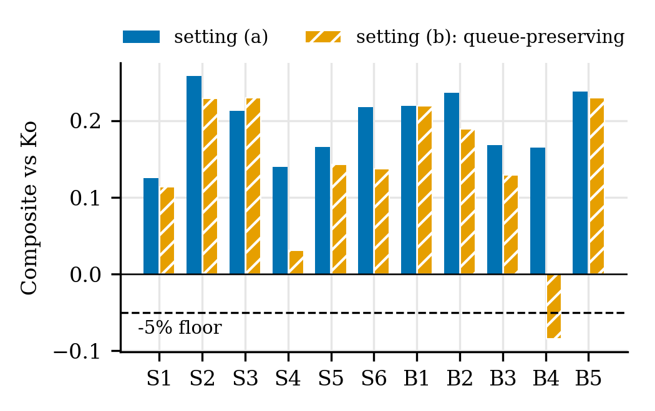
ภาพ 3 คะแนนรวมเทียบ Ko รายสถานการณ์ใน setting (a) และ (b) (เส้นประคือขอบเขต −5%)

7 อภิปรายและข้อจำกัด
ผลชี้ว่าการลดการสลับที่ไม่จำเป็นเป็นแหล่งของข้อได้เปรียบที่ใหญ่ที่สุดใน mesh ที่การสลับมีต้นทุนจริง และกลไกนี้ใช้กับวิธีอื่นได้ ส่วนที่มาจากสถาปัตยกรรมและการฝึกของ EGAT-MAPPO อยู่ราว 4–8% และปรากฏในอัตราสูญเสียและ throughput ข้อจำกัดคือ (1) ผลมาจากสภาพแวดล้อมระดับ flow ที่ยังไม่ได้ปรับเทียบกับ ns-3 (2) hysteresis และกติกาเลือก margin เพิ่มหลังเห็นผลครั้งแรก แม้ยืนยันบน topology ใหม่แล้วแต่ผลเล็กลง (3) ข้อได้เปรียบเหนือ Ko ขึ้นกับน้ำหนักของความเสถียร (4) ยังแพ้ Ko บน topology ใหม่เมื่อการสลับไม่มีต้นทุน (5) คู่เทียบ Yuan และ Li ต้องดัดแปลงจากโจทย์ต้นฉบับ (6) Ko คงไว้ตามกฎของงานต้นฉบับโดยไม่เพิ่ม hysteresis และ Ko ที่ดัดแปลงมาสลับ 580 ครั้งต่อ episode ผลเทียบ Ko จึงควรอ่านคู่กับส่วนที่ไม่นับความเสถียร (+5.8%) และ (7) ได้ประเมินหลายรุ่นบน topology 0–19 ก่อนเลือกรุ่นที่รายงาน

8 สรุป
EGAT-MAPPO ตัดสินใจช่องและเส้นทางร่วมกันแบบกระจายศูนย์ และมีคะแนนรวมเฉลี่ยสูงกว่าคู่เทียบที่ดัดแปลงจากงานเผยแพร่ทุกวิธีเกิน 10% โดยดีกว่าอย่างมีนัยสำคัญ ทั้งบน topology ทดสอบและ topology ใหม่ ข้อได้เปรียบส่วนใหญ่มาจากการลดการสลับ และเมื่อให้คู่เทียบใช้กลไกเดียวกันยังเหลือ 4–8% งานต่อไปคือปรับเทียบกับ ns-3 ฝึกหลายตระกูล topology และทำ hysteresis ให้ปรับตามสถานการณ์

เอกสารอ้างอิง
[1] B.-J. Ko, V. Misra, J. Padhye and D. Rubenstein, “Distributed Channel Assignment in Multi-Radio 802.11 Mesh Networks,” IEEE WCNC, pp. 3978–3983, 2007. doi:10.1109/WCNC.2007.727
[2] S. Yuan, Y. Zhang, T. Ma, Z. Cheng and D. Guo, “Graph convolutional reinforcement learning for resource allocation in hybrid overlay–underlay cognitive radio network with network slicing,” IET Communications, 2022. doi:10.1049/cmu2.12527
[3] Z. Li, G. Li, Z. Wu, W. Zhang and A. Bazzi, “Dynamic Allocation of C-V2X Communication Resources Based on Graph Attention Network and Deep Reinforcement Learning,” Sensors, 25(16), 5209, 2025.
[4] P. Veličković et al., “Graph Attention Networks,” ICLR, 2018.
[5] S. Brody, U. Alon and E. Yahav, “How Attentive are Graph Attention Networks?,” ICLR, 2022.
[6] J. Schulman, F. Wolski, P. Dhariwal, A. Radford and O. Klimov, “Proximal Policy Optimization Algorithms,” arXiv:1707.06347, 2017.
[7] J. Schulman, P. Moritz, S. Levine, M. Jordan and P. Abbeel, “High-Dimensional Continuous Control Using Generalized Advantage Estimation,” ICLR, 2016.
[8] C. Yu et al., “The Surprising Effectiveness of PPO in Cooperative Multi-Agent Games,” NeurIPS Datasets and Benchmarks, 2022.
[9] K. N. Ramachandran, E. M. Belding, K. C. Almeroth and M. M. Buddhikot, “Interference-Aware Channel Assignment in Multi-Radio Wireless Mesh Networks,” IEEE INFOCOM, 2006.
[10] ns-3 Project, “ns-3 Manual,” simulator documentation. https://www.nsnam.org/docs/manual/html/index.html
[11] A. Raniwala and T. Chiueh, “Architecture and Algorithms for an IEEE 802.11-Based Multi-Channel Wireless Mesh Network,” IEEE INFOCOM, 2005.
[12] M. Alicherry, R. Bhatia and L. Li, “Joint Channel Assignment and Routing for Throughput Optimization in Multi-radio Wireless Mesh Networks,” ACM MobiCom, 2005.
[13] M. Kodialam and T. Nandagopal, “Characterizing the Capacity Region in Multi-Radio Multi-Channel Wireless Mesh Networks,” ACM MobiCom, 2005.
[14] R. Draves, J. Padhye and B. Zill, “Routing in Multi-Radio, Multi-Hop Wireless Mesh Networks,” ACM MobiCom, 2004.

